**PRESSEMITTEILUNG**

**Schwerin/Stralsund_30.04.2021**

**Der Trend geht zu Strom vom eigenen Firmendach**

Online-Stammtisch zu Eigenversorgung aus PV-Anlagen

SCHWERIN / STRALSUND_ „Fast jeder Unternehmer kann heute Kosten sparen und zugleich das Klima schützen! Und zwar mit Strom vom eigenen Firmendach. Den gibt es aus der PV-Anlage nämlich bereits ab fünfCent je Kilowattstunde. Zum einen, weil die Anlagen immer günstiger werden und zum anderen, weil Sie mit einer Eigenversorgung den Großteil der Stromnebenkosten einsparen“, erklärt LEKA-Geschäftsführer Gunnar Wobig. Vor diesem Hintergrund steht der kommende, kostenfreie MVeffizient-Onlinestammtisch am Dienstag, dem 4. Mai, zwischen 17 und 18.30 Uhr zum Thema „Eigenversorgung mit Strom aus PV-Anlagen". Als Einstieg wird Dr. Uwe Borchert, Technischer Berater der Landesenergie- und Klimaschutzagentur Mecklenburg-Vorpommern (LEKA MV) die rechtlichen und wirtschaftlichen Rahmenbedingungen, den neuesten Stand der Technik sowie die aktuellen Fördermittel in dem Bereich vorstellen.

Wie gut das funktionieren kann zeigt das Beispiel der Störtebeker Braumanufaktur in Stralsund: Seit Mitte Oktober 2019 versorgt die sich mit selbst erzeugtem Sonnenstrom. Auf dem Dach einer neu errichteten Halle ist eine Photovoltaik-Anlage mit einer Leistung von 748 kWp installiert - insgesamt 2415 Module mit einer Nennleistung von je 310 Watt sorgen dafür, dass pro Jahr 748.000 Kilowattstunden elektrische Energie erzeugt werden können. Mit seiner PV-Anlage deckt der Industriebetrieb nun zehn Prozent seines Jahresstromverbrauchs mit selbst erzeugtem Sonnenstrom zu Stromgestehungskosten in Höhe von 5,5 Cent je Kilowattstunde. Zum Vergleich: 18 Cent pro Kilowattstunde kostet derzeit der Strom, den die Brauerei vom Stromanbieter zukauft.

Als Gastreferent wird im Anschluss daran Marcus Fahrenkrug, Geschäftsführer der multiwatt Energiesysteme GmbH die Einsparpotenziale durch den Eigenverbrauch sowie die Nutzung von PV-Anlagen in Kombination mit Wärmepumpe und Speicher vorstellen.

Da der Online-Stammtisch mit der speziellen Software Edudip durchgeführt wird, ist eine Anmeldung auf der Internetseite www.mv-effizient.de erforderlich. Danach erhalten die Teilnehmer die Zugangsdaten zum Meeting und weitere Informationen. Die Teilnahme ist per Computer, Laptop, Tablet und Telefon von jedem Ort möglich.

Seit April 2018 informiert die Landesenergie- und Klimaschutzagentur Mecklenburg-Vorpommern GmbH (LEKA MV) mit ihrer Kampagne MVeffizient Firmen über das Thema Energieeinsparung. Hierzu führt die LEKA MV Stammtische in ganz Mecklenburg-Vorpommern sowie online durch.

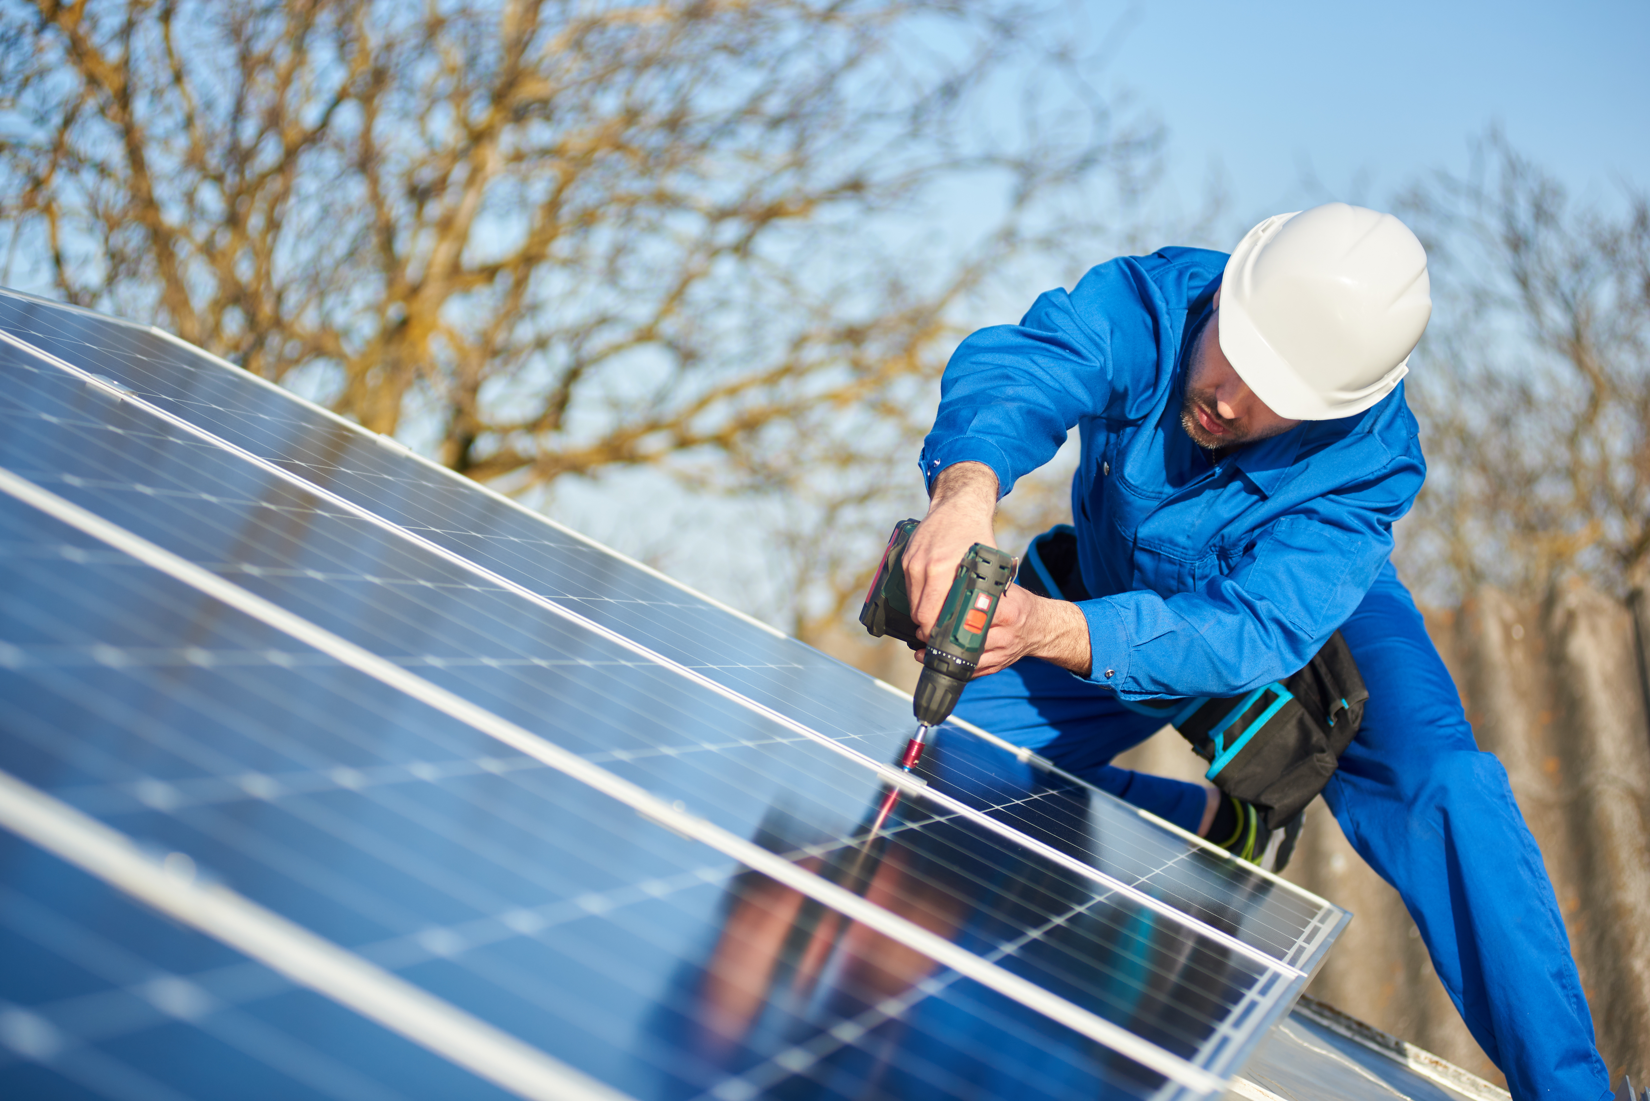

*BU:* *Mit PV-Anlagen Strom einfach und sehr günstig selbst auf dem eigenen Firmendach erzeugen (Foto: Shutterstock)*

**Über die Landesenergie- und Klimaschutzagentur Mecklenburg-Vorpommern GmbH**

Die Landesenergie- und Klimaschutzagentur Mecklenburg-Vorpommern GmbH (LEKA MV) mit Standorten in Stralsund, Schwerin und Neustrelitz wurde 2016 gegründet, um die Energiewende in Mecklenburg-Vorpommern voranzubringen. Damit Strom künftig größtenteils aus erneuerbaren Energien bezogen und der Ausstoß von Treibhausgasen auf ein Minimum reduziert wird, zeigt LEKA MV wie öffentliche Einrichtungen, Unternehmen sowie Privatpersonen achtsam mit Ressourcen umgehen können. Dabei stehen für die insgesamt zwölf Mitarbeiter Themen wie die Akzeptanz erneuerbarer Energien, Energieeffizienz in Unternehmen, Klimaschutz in Kommunen und das Umweltbewusstsein jedes Einzelnen im Fokus.

**Über die Kampagne MVeffizient**

MVeffizient ist die Kampagne für mehr Energieeffizienz in Mecklenburg-Vorpommern und wird von der Landesenergie- und Klimaschutzagentur Mecklenburg-Vorpommern GmbH (LEKA MV) im Auftrag des Energieministeriums durchgeführt. Insgesamt informieren vier Mitarbeiter und Mitarbeiterinnen Firmen rund um die Themen Energieeffizienz und mögliche Energieeinsparmaßnahmen. Die Kampagne wird bis Dezember 2021 durchgeführt und mit Mitteln aus dem Europäischen Fonds für Regionale Entwicklung (EFRE) gefördert. Weitere Infos unter: www.mv-effizient.de.

Fotos und Text stehen unter folgendem Link zum Download zur Verfügung: <https://www.mv-effizient.de/presse/pressemitteilungen/> bzw. [www.mv-effizient.de/presse/pressematerial/](http://www.mv-effizient.de/presse/pressematerial/)

**Pressekontakt:**

Landesenergie- und Klimaschutzagentur Mecklenburg-Vorpommern GmbH

Peter Täufel

Freier Mitarbeiter Pressearbeit

Hauptstr. 43

23996 Bad Kleinen

E-Mail: Leokor@web.de

Tel: 0173 - 3525782